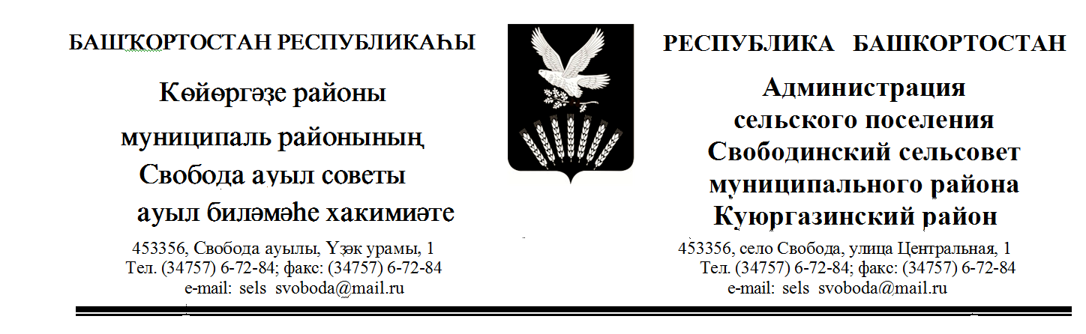

КАРАР ПОСТАНОВЛЕНИЕ

«25» декабрь 2019 й. № 64 «25» декабря 2019г.

Об утверждении порядка составления и ведения кассового плана исполнения бюджета сельского поселения Свободинский сельсовет муниципального района Куюргазинский район Республики Башкортостан в текущем финансовом году
В соответствии со статьей 217.1 Бюджетного кодекса Российской
Федерации:
1. Утвердить прилагаемый Порядок составления и ведения кассового
плана исполнения бюджета Сельского поселения Свободинский сельсовет
муниципального района Куюргазинский район Республики Башкортостан.
2.Настоящее постановление вступает в силу с 1 января 2020 г.
3.Обнародовать настоящее Постановление на официальном сайте Администрации сельского поселения в сети Интернет http://svoboda-sp.ru/
4. Контроль за исполнением настоящего постановления оставляю за собой.

Глава сельского поселения Ф.М.Рахмангулов

Утвержден Постановлением сельского поселения Свободинский сельсовет муниципального района
Куюргазинский район
Республики Башкортостан
от 25.12.2019 года № 64

ПОРЯДОК СОСТАВЛЕНИЯ И ВЕДЕНИЯ КАССОВОГО ПЛАНА ИСПОЛНЕНИЯ БЮДЖЕТА СЕЛЬСКОГО ПОСЕЛЕНИЯ СВОБОДИНСКИЙ СЕЛЬСОВЕТ МУНИЦИПАЛЬНОГО РАЙОНА КУЮРГАЗИНСКИЙ РАЙОН РЕСПУБЛИКИ БАШКОРТОСТАН

- ОБЩИЕ ПОЛОЖЕНИЯ

- Настоящий Порядок составления и ведения кассового плана исполнения бюджета Сельского поселения в текущем финансовом году (далее - Порядок) разработан в соответствии со статьей 217Л Бюджетного кодекса Российской Федерации и определяет правила составления и ведения кассового плана исполнения бюджета Сельского поселения.
- Кассовый план исполнения бюджета Сельского поселения (далее - кассовый план) на очередной финансовый год составляется по форме согласно приложению № 5 к настоящему Порядку и утверждается сельским поселением.
- Составление и ведение кассового плана осуществляется на основании:
показателей для кассового плана по кассовым поступлениям доходов бюджета Сельского поселения, формируемых в порядке, предусмотренном главой II настоящего Порядка;
показателей для кассового плана по кассовым выплатам по расходам бюджета Сельского поселения, формируемых в порядке, предусмотренном главой III настоящего Порядка;
показателей для кассового плана по кассовым поступлениям и кассовым выплатам по источникам финансирования дефицита бюджета Сельского поселения, формируемых в порядке, предусмотренном главой IV настоящего Порядка;
иных необходимых показателей.
- Уточнение и представление показателей для кассового плана осуществляется в порядке, предусмотренном главами II-IV настоящего Порядка.

- ПОРЯДОК СОСТАВЛЕНИЯ, УТОЧНЕНИЯ И ПРЕДСТАВЛЕНИЯ ПОКАЗАТЕЛЕЙ ДЛЯ КАССОВОГО ПЛАНА ПО КАССОВЫМ ПОСТУПЛЕНИЯМ ДОХОДОВ БЮДЖЕТА СЕЛЬСКОГО ПОСЕЛЕНИЯ СВОБОДИНСКИЙ СЕЛЬСОВЕТ МУНИЦИПАЛЬНОГО РАЙОНА КУЮРГАЗИНСКИЙ РАЙОН РЕСПУБЛИКИ БАШКОРТОСТАН
- Показатели для кассового плана по кассовым поступлениям доходов бюджета Сельского поселения формируются на основании сведений о помесячном распределении поступлений доходов в бюджет Сельского поселения (приложение N1 к настоящему Порядку), полученных от главных администраторов доходов бюджета Сельского поселения в части безвозмездных поступлений из федерального и республиканского бюджетов, отражаемых по главе 792.
- В целях составления кассового плана не позднее 15 декабря отчетного финансового года формируется и представляется помесячное распределение поступлений соответствующих доходов в бюджет Сельского поселения на текущий финансовый год.
- В целях ведения кассового плана главные администраторы доходов бюджета Сельского поселения формируют уточненные сведения о помесячном распределении администрируемых ими поступлений соответствующих доходов бюджета Сельского поселения на текущий финансовый год (приложение N 1 к настоящему Порядку).
При уточнении сведений о помесячном распределении поступлений доходов в бюджет Сельского поселения на текущий финансовый год указываются фактические кассовые поступления доходов в бюджет Сельского поселения за отчетный период и уточняются соответствующие показатели периода, следующего за текущим месяцем.
При нумерации сведений (уточненных сведений) о помесячном распределении поступлений доходов в бюджет Сельского поселения им присваиваются порядковые номера (1. 2. 3 и т.д.). Нумерация уточненных сведений о помесячном распределении поступлений доходов в бюджет Сельского поселения начинается с номера "2".
- ПОРЯДОК СОСТАВЛЕНИЯ, УТОЧНЕНИЯ И ПРЕДСТАВЛЕНИЯ ПОКАЗАТЕЛЕЙ ДЛЯ КАССОВОГО ПЛАНА ПО КАССОВЫМ ВЫПЛАТАМ ПО РАСХОДАМ БЮДЖЕТА СЕЛЬСКОГО ПОСЕЛЕНИЯ

- Показатели для кассового плана по кассовым выплатам по расходам бюджета Сельского поселения формируются на основании:
сводной бюджетной росписи бюджета Сельского поселения по расходам, лимитов бюджетных обязательств, утвержденных на текущий финансовый год (за исключением показателей по некассовым операциям);
прогнозов кассовых выплат по расходам бюджета Сельского поселения на текущий финансовый год с помесячной детализацией (приложение № 2 к настоящему Порядку).
- В целях составления кассового плана:
главные распорядители средств бюджета Сельского поселения (далее - главные распорядители), инспекция по бюджету (по межбюджетным трансфертам) формируют прогноз кассовых выплат по расходам бюджета Сельского поселения на текущий финансовый год с помесячной детализацией (приложение № 2 к настоящему Порядку).
- В целях ведения кассового плана:
главные распорядители формируют уточненный прогноз кассовых выплат по расходам бюджета Сельского поселения на текущий финансовый год с помесячной детализацией (приложение № 2 к настоящему Порядку).
При уточнении указываются фактические кассовые выплаты по расходам бюджета Сельского поселения за отчетный период и уточняются соответствующие показатели периода, следующего за текущим месяцем.
- При нумерации прогнозов (уточненных прогнозов) отдельных кассовых выплат по расходам бюджета им присваиваются порядковые номера (1, 2, 3 и т.д.) Нумерация уточненных прогнозов отдельных кассовых выплат по расходам бюджета начинается с номера "2".
- ПОРЯДОК СОСТАВЛЕНИЯ, УТОЧНЕНИЯ И ПРЕДСТАВЛЕНИЯ ДЛЯ КАССОВОГО ПЛАНА ПО КАССОВЫМ ПОСТУПЛЕНИЯМ И КАССОВЫМ ВЫПЛАТАМ ПО ИСТОЧНИКАМ ФИНАНСИРОВАНИЯ ДЕФИЦИТА БЮДЖЕТА СЕЛЬСКОГО ПОСЕЛЕНИЯ

1. Показатели для кассового плана по кассовым поступлениям и кассовым выплатам по источникам финансирования дефицита бюджета Сельского поселения формируются на основании:
сводной бюджетной росписи бюджета Сельского поселения по источникам финансирования дефицита бюджета Сельского поселения; прогноза кассовых поступлений и кассовых выплат по источникам финансирования дефицита бюджета Сельского поселения на текущий финансовый год с помесячной детализацией (приложение № 3 к настоящему Порядку);
2. При нумерации уточненных прогнозов, кассовых выплат и кассовых поступлений по источникам финансирования дефицита бюджета Сельского поселения присваиваются порядковые номера (1, 2, 3 и т.д.). 11умерация уточненных прогнозов кассовых выплат и кассовых поступлений по источникам финансирования дефицита бюджета начинается с номера “2”.

Управляющий делами О.А.Волкова

